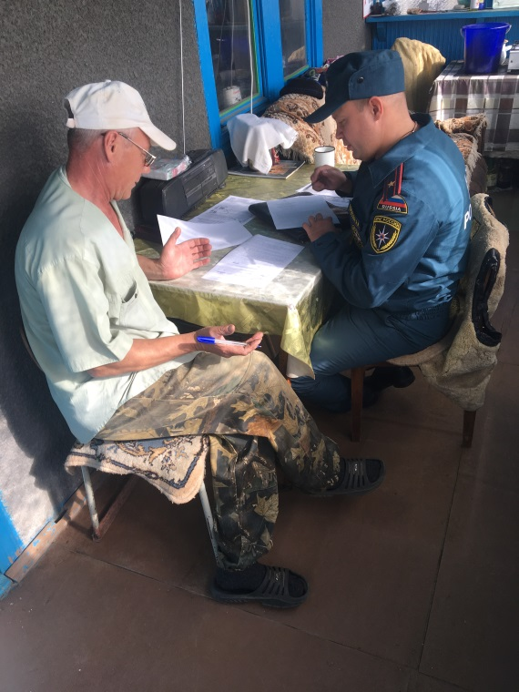
Сотрудники Отдела надзорной деятельности и профилактической работы (по Нижневартовскому району) призывают граждан соблюдать меры пожарной безопасности на дачах и в лесу.
Беспечное, неосторожное обращение с огнем при сжигании сухой травы, мусора на территории дачных участков зачастую оборачивается бедой. Чтобы садово-дачный сезон прошел без происшествий, необходимо заранее побеспокоиться о защите своих участков и имущества от пожаров.
Позаботьтесь о наличии на даче средств первичного пожаротушения (огнетушитель, емкость с водой).
Своевременно очищайте территорию участка от горючих отходов, мусора, опавших листьев, травы. Не оставляйте брошенными на улице бутылки, битые стекла, которые превращаются на солнце в линзу и поджигают траву. Не разводите огонь – чаще всего пожары на дачных участках и в лесу происходят именно по этой причине. Сухая растительность легко воспламеняется от оставленного без присмотра костра, непотушенной сигареты или случайно брошенной спички. При порывах ветра это может привести к трагическим последствиям.
Содержите в исправном состоянии электрические сети и электробытовые. Соблюдайте меры предосторожности при их эксплуатации.
Не оставляйте без присмотра включенные в сеть электробытовые приборы, горящие газовые плитки.
Покидая дачный участок необходимо потушить огонь в печи, убрать находящуюся внутри золу, выключить все электрооборудование.
Основная причина распространения огня – это несвоевременный вызов пожарных. При обнаружении пожара или признаков горения (задымление, запах гари, повышение температуры и т. п.) необходимо сообщить об этом в пожарную охрану по телефону 112.

